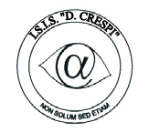 | ISTITUTO DI ISTRUZIONE SECONDARIA “DANIELE CRESPI”  Liceo Internazionale Classico e Linguistico VAPC02701R  Liceo delle Scienze Umane VAPM027011  Via G. Carducci 4 – 21052 BUSTO ARSIZIO (VA)  www.liceocrespi.it-Tel. 0331 633256 - Fax 0331 674770 - E-mail: lccrespi@tin.it  C.F. 81009350125 – Cod.Min. VAIS02700D | 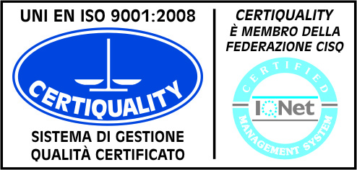  CertINT® 2012

Circ. n 71 Busto Arsizio, 28 settembre 2013

WEB

Ai Sigg. Docenti
Ai sigg. Genitori
Ai rappresentanti di Classe degli studenti

Oggetto: SPORTELLO INTERNAZIONALIZZAZIONE IN ISTITUTO

Si informano Docenti, Genitori e Studenti che, come da delibera del CI del 24 u.s., è attivato lo sportello internazionalizzazione di istituto.
Il responsabile, prof.ssa L. De Fabro, collaboratore esterno, presterà la sua consulenza presso l’Aula adibita anche al C.I.C. (II piano, a fianco della infermeria)nei seguenti giorni e sui seguenti contenuti:

MARTEDI’ – ORE 8.00 – 11.00 E GIOVEDI’: ORE 11. – 13.00
TEMATICHE:
università all’estero
quarto anno all’estero
stage linguistici (soggiorni di una settimana in Inghilterra con corso di lingua)
Work Experience estiva
Progetto Erasmus (https://www.lifelonglearningprogramme.org.uk/erasmus-for-all)
Progetto Leonardo ITV (http://ec.europa.eu/education/leonardo-da-vinci/initial_en.htm)
Inservice Training, Leonardo da Vinci VETPRO (http://ec.europa.eu/education/leonardo-da-vinci/professionals_en.htm)
Clil per insegnanti
Tefl express per insegnanti (the aims of Tefl Express Teaching Practice Course are to introduce teacher trainees to the basic concepts and methods of TEFL, Teaching English as a Foreign Language) and to provide a structured and friendly environment in which they can practice.

Il Dirigente Scolastico
Prof.ssa Cristina Boracchi

